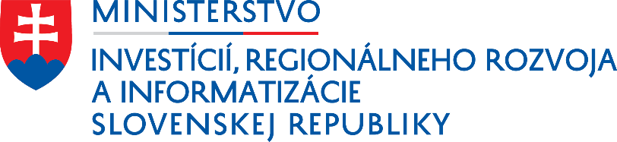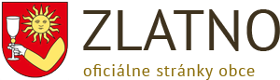

Názov projektu: Obstaranie mobilného pódia pre obec Zlatno

Prijímateľ: Obec Zlatno

„Realizované s finančnou podporou Ministerstva investícií, regionálneho rozvoja a informatizácie Slovenskej republiky – program Podpora regionálneho rozvoja“

